Defeitos

Nome: Rick Elef Quaresma Andrade

Primeiro Defeito:

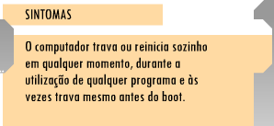

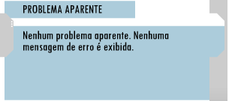

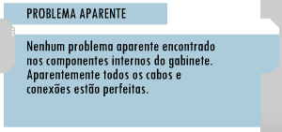



Solução: Desligamos o computador e percebemos que o problema está na placa-mãe. Uma placa-mãe defeituosa é causa frequente de travamentos do computador

Segundo Defeito:

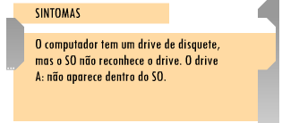

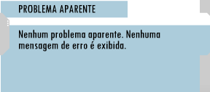

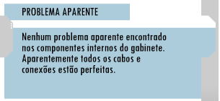



Solução: Apesar do drive de disquete estar fisicamente instalado, ele não estava configurado no Setup e por isso era como se ele não existisse para a placa-mãe e consequentemente para o SO.

Terceiro Defeito:

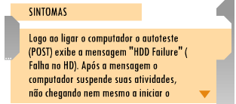

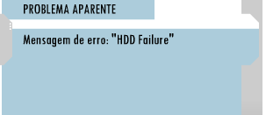

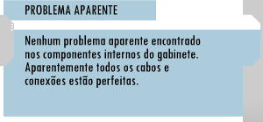



Solução: Primeiro desligamos o computador e então verifica o HD. Um HD com um grande dono na superfície do seu disco, no motor ou na cabeça de leitura, ou ainda com a placa de circuitos queimada geralmente ocasiona essa mensagem de erro no autoteste, logo que o computador é ligado.

Defeito Quatro:

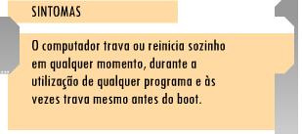

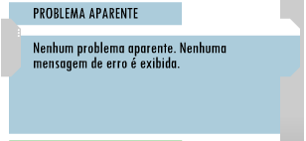

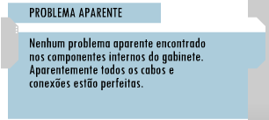



Solução: Desligamos o computador e verificamos o Processador. Um processador defeituoso é causa frequente de travamentos do computador.

Defeito Cinco:

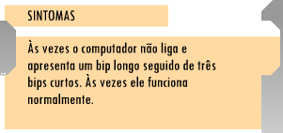

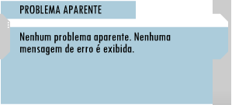

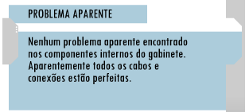



Solução: Desligamos o Computador e utilizamos o Pincel. Um mau contato na conexão da placa de vídeo com o slot da placa-mãe estava causando o problema

Problema Seis:

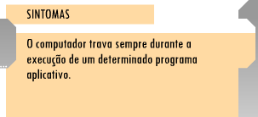

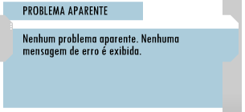

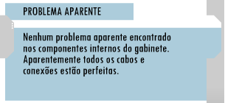



Solução: Reinstalar o Programa e Aplicativos. Porém, às vezes um programa não funciona ou trava o computador por que o computador não possui uma memória RAM ou velocidade suficiente para suportar o programa. Às vezes também é possível que haja uma incompatibilidade do programa com o hardware ou com o SO.

Problema Sete:

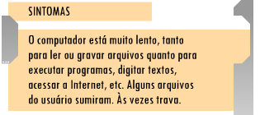

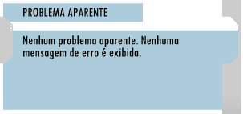

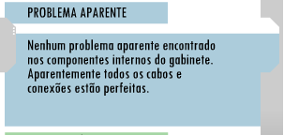

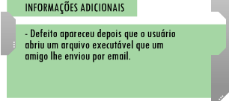

Solução: o problema são os vírus. Um vírus de computador pode computador pode causa sintomas estranhos, travar o computador, deixa-lo lento e apagar arquivos do usuário. Quando o usuário descuidado executou um arquivo que recebeu por email sem passar um antivírus atualizado, o vírus que estava infectando o arquivo se instalou no computador e começou a causas problemas.

Problema Oito

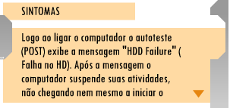

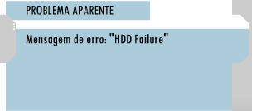

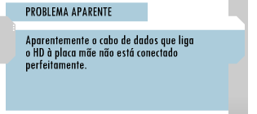



Solução: o problema são os cabos, então pegamos o Pincel e desligamos o computador. O cabo de dados que liga o HD a placa-mãe estava com um mau contato, ocasionando a perda da conexão com o HD.

Problema Nove

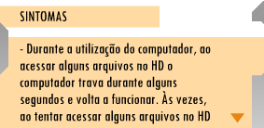

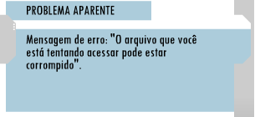

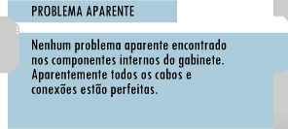

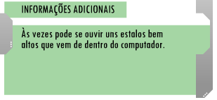

Solução: Desligamos o computador e verificamos o HD. Um HD com setores defeituosos pode corromper arquivos e ocasionar travamentos curtos, ou ate travamentos em que é preciso desligar o computador e ligar novamente. Também é muito comum HDs com defeito provocarem um barulho forte, como se fossem estalos dentro do computador.

Defeito Dez

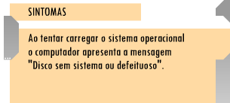

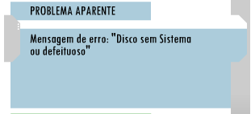

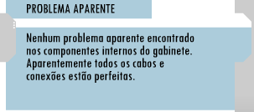

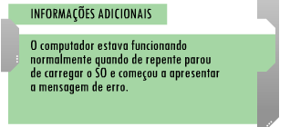

Solução: Reinstalar o sistema operacional. Algum arquivo do SO necessário ao carregamento do sistema foi apagado ou danificado por mau uso ou até mesmo um vírus. Ao reinstalar o SO foram gravados no HD novo arquivos necessários ao boot e o problema foi resolvido.

Defeito Onze

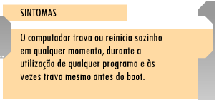

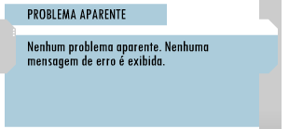

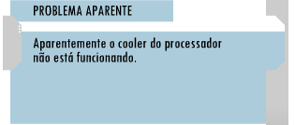

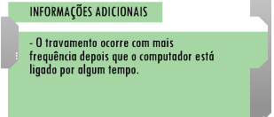

Solução: Desligamos o Computador e verificamos o Cooler. A ventoinha estava parada e não estava refrigerando corretamente o processador. Quando o processador superaquece, podem ocorrer travamentos além de outros defeitos.

Defeito Doze

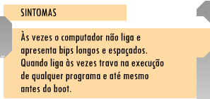

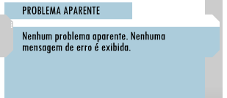

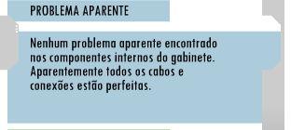

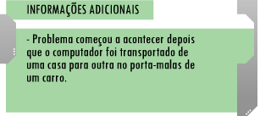

Solução: Desligar e utilizarmos o pixel. Apesar de não estar aparente, havia um mau contato dos pentes de memória com os conectores da placa-mãe que estava causando o problema.

Defeito Treze

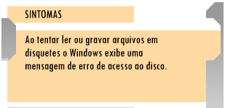

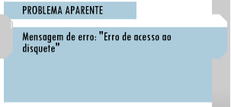

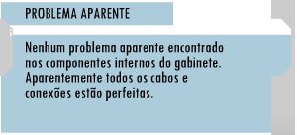

Solução: Desligamos o computador e verificamos o disquete. Um drive de disquete com defeito ou excesso de sujeira na cabeça de leitura causa problemas de escrita/leitura em disquetes.

Defeito Quatorze

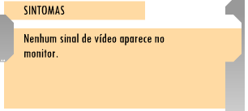



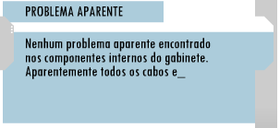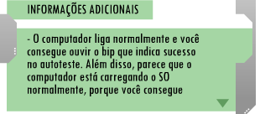

Solução: o Monitor está com defeito e não está exibindo imagens. Como é um dispositivo de saída, ele não influencia no funcionamento do computador. Por isso o computador continua funcionando normalmente, mesmo com o monitor defeituoso

Defeito Quinze

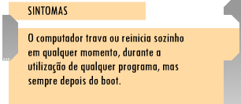

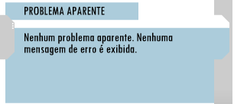

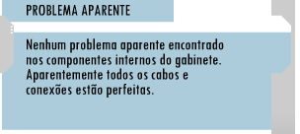

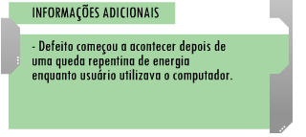

Solução: Reinstalar o Sistema Operacional. Quando houve a queda de energia durante a utilização do computador, alguns arquivos importantes do SO foram danificados. Ao reinstalar o SO, novos arquivos foram gravados por cima dos velhos que estavam com defeito e o problema foi resolvido. Porém, algumas vezes é preciso apagar o SO antigo completamente e instalar um novo, salvando os dados do usuário em outro local e formatando o HD.

Defeito dezesseis

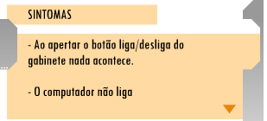

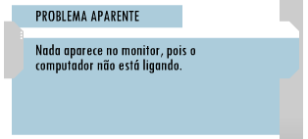

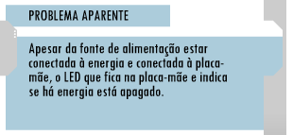

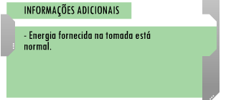

Solução: o Defeito estava na fonte de Alimentação. A fonte estava queimada e como é ela que fornece a energia para todos os componentes internos do computador, quando ela não funciona, nem mesmo um pequeno led do gabinete pode acender.

Defeito dezessete

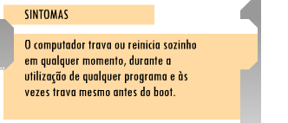

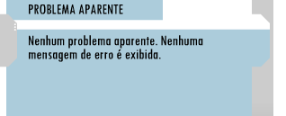

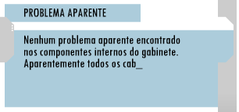



Solução: O Defeito estava mesmo em um dos pentes de Memória Ram.

Defeito Dezoito

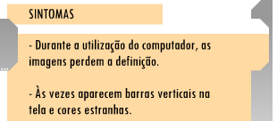

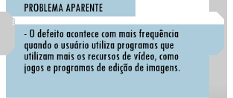

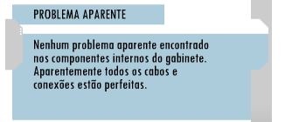

Solução: A placa de vídeo está com problemas ocasionando distorções na geração de imagens. Ela não está totalmente defeituosa, por isso, apesar das distorções o usuário conseguia enxergar as telas dos programas.

Defeito dezenove

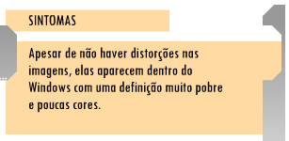

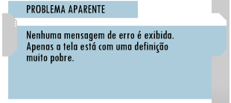

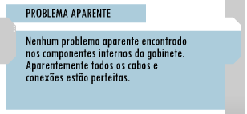

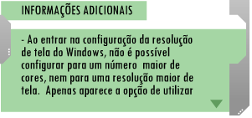

Solução: o driver correto para a placa de vídeo não estava instalado. Dessa forma, o SO utilizou um driver genérico que só tem as opções mais básicas de resolução de tela e de cor. Ao instalar o driver correto, todas as opções de número de cor e resolução de tela ficaram disponíveis.

Defeito Vinte

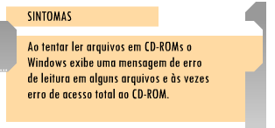

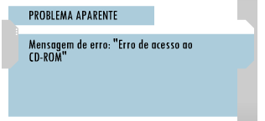

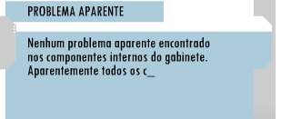

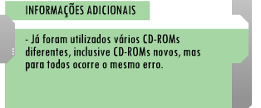

Solução: Um drive de CD-ROM com defeito ou excesso de sujeira na cabeça de leitura causa problemas de leitura em CD-ROMs.